東京愛宕ロータリークラブ・ロータリーデー
シェイク・アップ・ロータリー

報 告 書

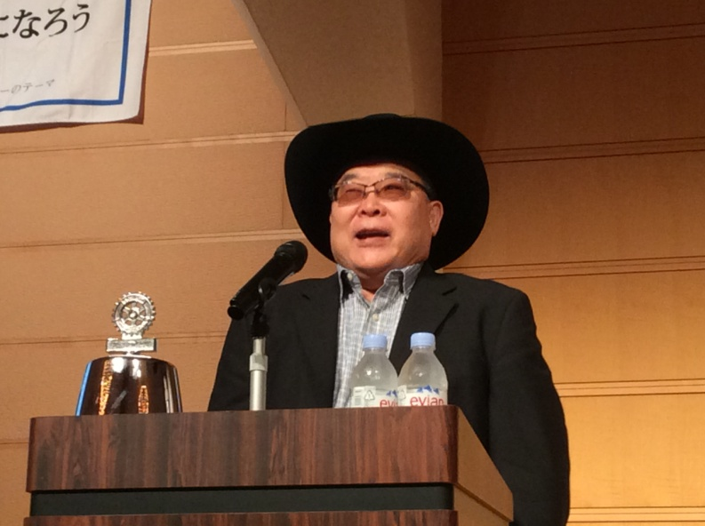
2015 年10月15 日、当クラブ例会場である東京アメリカンクラブにてチャリティーパーティー「シェイクアップロータリー」を開催致しました。
アメリカンドリームの体現者ヨシダソースＣＥＯ：吉田氏

パーティー前半では基調講演を行いました。講師はアメリカンドリームを成し遂げたヨシダソースの吉田CEOをアメリカよりお招きし、楽しくエキサイティングな講演をお聞きいただきました。

パーティー後半ではブッフェディナーとチャリティーオークションを実施致しました。
チャリティーオークションでは、ラジオ出演権や著名人とのランチ権の他に、日本経済新聞1面でも取り上げられました「キセキノメイシ」プロジェクトによる、障害者の方に自社のロゴをデザインしていただく権利等が落札されました。

今回のパーティーでは、当クラブの奉仕活動に大きく二つの収穫がありました。

一つ目は、参加費やオークションの収益金を様々な団体や奉仕活動に寄付することができたことです。起業志望者や起業を目指す学生への支援活動「東京愛宕創業支援塾2016」や米国ワシントン州在住移民難民支援（Seattle Peacemaking Circle）のような当クラブの奉仕活動、障害者雇用の促進と工賃向上を目指す「太陽と月プロジェクト」等の団体に寄付させていただきました。
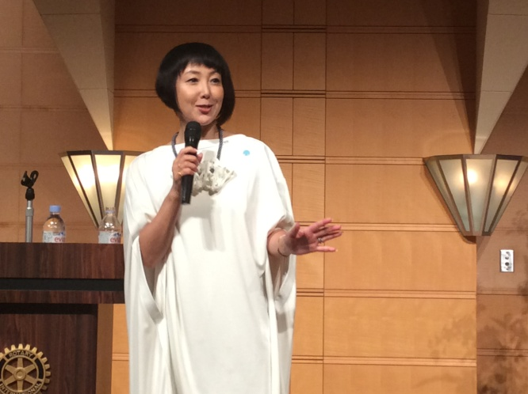
「太陽と月プロジェクト」を
説明する東ちづるさん
二つ目は、ファンドレイジング手法を得たことです。今までは奉仕活動の資金を個人の寄付によるところが大きかった当クラブの活動ですが、こういったイベントでお楽しみいただいた収益を元にして奉仕活動の資金を集めることができたことは、今後の多様な方法で寄付を集めることができる可能性を残しました。

東京愛宕ロータリークラブは今後も様々な地域貢献と国際貢献に邁進する所存です。

2015 年 10 月 15 日（実施）
東京愛宕ロータリークラブ
